RENESANSA

IN

BAROK
UVOD

V tej seminarski nalogi sem se odločila izpostaviti dve veliki obdobji v zgodovini umetnosti, in sicer obdobji baroka in renesanse. Veliko pozornost bom namenila skupinskemu portretu v tem času in slikarjem, ki so te portrete ustvarjali. Tako sem si za snov izbrala dva slikarja iz
renesanse – Andrea Mantegno in Jan Van Eycka, iz baroka pa bom preučila kar tri slikarje, in sicer Rembrandta Van Rijna, Fransa Halsa ter Velazqueza Diega Rodrigeza de Sliva.
O vsakem izmed njim bom napisala nekaj avtobiografskih podatkov ter predstavila njihov način slikanja. Menim, da bo delo izredno zanimivo, saj bom poskušala med njimi iskati vzporednice, pa tudi razlike. Skratka, veselim se dela, saj so mi ti avtorji izredno ljubi in so veliko doprinesli k razvoju skupinskega portreta.

RENESANSA

Kot oznaka umetnostne in slogovne epohe beseda pomeni vnovično rojstvo in ponovni razcvet. Mišljena je prenovitev umetnosti v duhu vrednot in likovne govorice grško-rimske antike. Umetnost renesanse se je porodila okoli leta 1400 v Italiji in umetniki oziroma teoretiki v njej niso videli obujenja antike, temveč nov začetek sodobne umetnosti, ki na bi antično dosegla in presegla.
Podlago ima v filozofskem-literarnem gibanju humanizma, ki je s preučevanjem antičnih umetnikov ter grškega in latinskega jezika že od Petrarke dalje hotel doseči oživitev zanj idealne antike. Prizadevanja za nov način likovnega upodabljanja so bila posledica spremenjenega mišljenja in preučevanja ostankov antične umetnosti in so porodila razne teoretične spise o perspektivi, arhitekturi, slikarstvu…

V začetku 15. stoletja so polagoma nastale takšne zgodovinske razmere, da se v njih lahko začne razvijati vse tisto gibanje idej, odnosov in zavesti, ki je bilo poimenovano italijanska renesansa. Umetnost je bila le del tedanjega duhovnozgodovinskega gibanja, kajti renesansa pomeni tudi nov življenjski občutek, novo znanstveno mišljenje in svetovni nazor, ki je presegel temni srednji vek.

V tistem času se je izoblikovala družba, ki je potlej dala pečat vsej sodobni Evropi. Na podlagi razgibanega javnega življenja na vasi in v mestih se je rodil tip človeka, ki ni imel ničesar več skupnega s fevdalno kulturo. V celoti je raztrgal mrežo okoliščin in omejitev, ki so določale in utesnjevale srednjeveškega človeka. Tak proces seveda ni minil v enem dnevu, temveč se je začel že ob koncu srednjega veka. Rodila se je silna želja po blišču in sijaju tako v javnem kakor tudi v zasebnem življenju in s tem je umetnost pridobila velik vpliv na družbeno življenje.
Sklicevanje na davno rimsko in grško preteklost se je pojavljalo na vseh koncih, dokler se ni klasični svet spremenil v bajko, ki so jo hoteli vsi oživeti. Umetnost je vsa prepletena z novimi vzgibi, ki so bili predstavljeni kot odmevi antike, z novimi zahtevami, ki so jih občutili kot novega duha, medtem ko je predirna človeška dejavnost na različnih področjih dela in znanja še obogatila in uskladila kulturne komponente. Prilagoditev novoplatonske estetike aristotelskemu naturalizmu, novi pogledi na krščansko vero, ko še niso ugasnile zahteve verske religioznosti, razvoj matematike in odkrivanje novih dežel, magične možnosti za obvladovanje narave z velikimi deli..vse to jo je podlaga renesančne kulture.
V Italiji so odigrale vse veje umetnosti izredno pomembno vlogo. Renesansa se je sicer hranila tudi z intelektualističnimi in racionalističnimi prispevki, vendar je bila velika in izvirna stvaritev, ki je vse prerajala. Ravno zato ne pomeni nemogoče oživitve antike, temveč kvečjemu osvojitev novih oblik in novega umetnostnega sloga.

Na političnem področju sta razcvet in razvoj velikih dvorov spodbudila mecenstvo. Nosilke začetkov renesančnega gibanja so bile severnoitalijanske mestne državice s svojimi tankimi vrhnjimi družbenimi plastmi, plemiške družine in pozneje tudi papeži.
Umetnost se izraža z novimi oblikami, njene metode so visoko znanstvene, da lahko z njimi umetnik poudarja osrednje mesto človeka kot steber znanja in predmet spoznavanja.
V petnajstem in šestnajstem stoletju, hkrati z nastopom in potem hitrim polomom italijanskega primata, se je v vsej zahodni Evropi uveljavil razvoj, ki je dokončno napravil konec fevdalni ureditvi. To je začetem novega veka.

Mesta so se spremenila v središča trgovske in produktivne dejavnosti in dinamične vrste.
Medtem, ko se je v Italiji v petnajstem stoletju izoblikovala in dopolnila prva renesansa, so na Flamskem doživeli na slikarskem področju svoj najvišji ustvarjalni vrh. V šestnajstem stoletju je uplahnila njihova izvirnost, bodisi da so z zamudo posnemali tokove petnajstega stoletja ali pa na široko sprejemali vplive, namenjene italijanskim smerem.

Renesansa pa geografsko ni omejena samo na italijanski polotok, saj so revolucionarni prispevek na področju humanistike in filozofske misli dodali tudi nemški in francoski intelektualci.
Tudi na področju likovne umetnosti je severna Evropa prispevala izredno zanimive inovacije, ki so bile neodvisne od vplivov juga. Pri tem je šlo predvsem za rast samostojne kulture, ki se je razvijala samosvoje in je tekla po svojih lastnih poteh, skoraj čisto neodvisno od italijanske umetnosti.

MANTEGNA ANDREA

Andrea Mantegna je pomemben italijanski slikar, ki je obenem tudi predstavnik drugega rodu severnoitalijanske zgodnje renesanse. Rodil se je leta 1431 v Isoli si Carturo pri Padovi. Bil je posinovljenec slikarja Francesca Squarcioneja. V letih 1441- 45 se je pridružil padovanskem slikarskem cehu. A je že tri leta za tem postal samostojni mojster. Leta 1448 je skupaj z Benečani Antoniem Vivarinijem, Giovannijem d'Almagnom in Niccolojem Pizolom dobil prvo naročilo, in sicer poslikavo kapele Overtarijev v Avguštinski cerkvi v Padovi. Ko so delo opravili je začel Mategna slikati še v drugih severnoitalijanskih mestih. Leta 1457 so mu ponudili službo pri mejnem grofu Ludovicu Gonzagi v Mantovi in mojster jo je z veseljem sprejel. Kljub dvoletnemu bivanju v Firencah in enoletnemu bivanju v Rimu, je Mantegna živel pri grofu Gonzagi vse do njegove smrti leta 1506.

Njegova prva mojstrovina so freske v kapeli Overtarijev v Padovi, ki pa so bile med prvo svetovno vojno precej poškodovane in se ohranjene le delno. Njegovo delo, ki naj bi ga dokončal okoli leta 1456, se z gotovostjo lahko loči od del drugih mojstrov. Nedvomno je poslikal večji del Jakobove legende, pa tudi fresko Vnebovzetje. Vidni so vplivi florentinskih mojstrov Donatella in Andree del Castagna, očitne pa so značilnosti Mantegnevega slikarstva.

Nova prostorska perspektivična razpostavitev je monomentalno povzdignila arhitektonske oblike, pokrajino in postave, zlasti pa zaradi pogleda od spodaj in zaradi izgubljajoče se perspektive.
Kasneje se njegovo veselje do pretiravanja s kiparsko pojmovanimi telesninami še poveča, zaradi študija antične plastike, ki mu Mantegna posveča svoj čas in sile. Mojstrsko izdelana risba in ljubezen do antičnega sveta sta vzrok, da njegova umetnost niha med plastičnostjo, omejeno na poznavanje perspektive, in skoraj pretirano linearnostjo, ki je le odsev vpliva gotskih mojstrov.

PORTRET DRUŽINE GONZAGA, freska, končana okoli leta 1474, Palazzo Ducale, Mantova, Italija

Glavno delo njegovega bivanja v Mantovi je poslikava Dvorane zaročencev v severnem stolpu palače gradu sv. Jurija., ki je bila last mejnega grofa Gonzage. Freska je bila končana okoli leta 1474. V njej je Mantegna poveličal prizore iz življenja svojih dobrotnikov. Upodobljeno je namišljeno srečanje Gonzagove družine z mejnim grofom na sredini. Na stropu, kjer je prikazano tematsko čaščenje Ludoica Gonzage kot naslednika antičnih cesarjev, je naslikal iluzionistični pogled v nebo. Mantegna je tako najbrž prvič v zgodovini slikarstva povezal dejanski in poslikani prostor, kar je bilo značilno za barok.
Pri poslikavi dvorane je že ves prežet z renesančnim dvornim duhom in tako svoje portretirance postavi v plemenito in nenavadno okolje.
Freska je najbolj dognana in popolna med stenskimi dekoracijami iz petnajstega stoletja v severni Italiji. V njej se vidijo vse Mantegnove značilnosti slikarstva in sicer močna linearna kompozicija, kiparska plastičnost likov, v arhitekturnih in dekoracijskih motivih pa so vidni števili vplivi iz antike.
V zaročni dvorani prevladuje velik družinski portret – gre za družino Ludovica Gonzaga. Na freski je prikazanih enajst odraslih ljudi, en pritlikavec, dva otroka in pes.
Osebe so predstavljene v plemenitih držah, nosijo razkošne obleke in nam ohranjajo dogodke, združene s prvaki politične in cerkvene gosposke. Naslikani ljudje med sabo kontaktirajo, bodisi z dotikom rok ali pa s pogledom. Nad njihovimi postavami se na levi strani bohoti zlato-rdeča zavesa, ki sovpada z bogatimi oblekami portretirancev. Je tudi nasprotje antični arhitekturi, ki jo je Mantegna upodobil na vsaki strani družine Gonzaga in za njo ter s tem naslikane postavil v prostor, ki pa je neresničen oz. izmišljen.

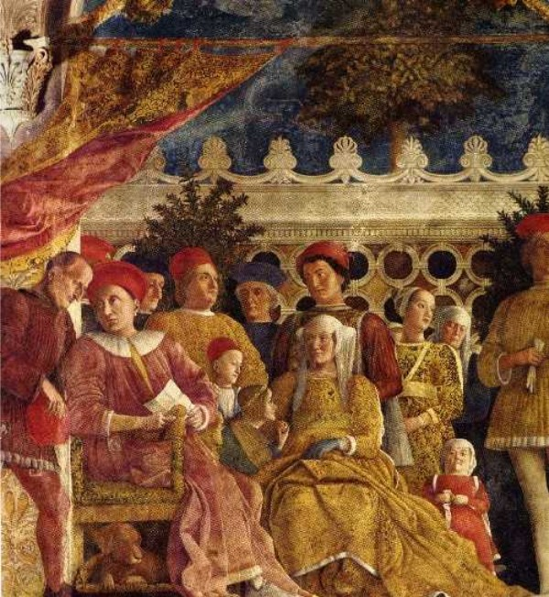

http://www.ccm.uc.edu/comp_theory_hist/Italy_Study_Abroad/Mantua2.html
JAN VAN EYCK

Jan van Eyck se je rodil leta 1390 v Maaseyxku pri Maastrichtu. S svojim delom je utemeljil nizozemsko realistično tabelno slikarstvo. Leta 1422 je stopil v službo Janeza r Bavarskega in Holandskega, za katerega je do 1424 poslikal rezidenco v Haagu. V letih 1425-29 je delal za Filipa Dobrega Burgundskega v Lillu kot dvorni slikar in diplomat. Ta služba da je vodila tudi na potovanja v Španijo in Portugalsko. Leta 1431 se je kot dvorni slikar preselil v Brugge. Jan in njegov brat Hubert sta bila s svojim delom pod vplivom miniatur bratov iz Limburga in tabelnega slikarja Melchiorja Broederlama. Vsi ti so delovali na začetku petnajstega stoletja na durgundskem dvoru in v stilu, ki se je zgledoval po sienskem slikarstvu trecenta. Jan je razvil nov slog, ki je bil bolj individualen in realističen in je pomenil preobrat v severnoevropskem tabelnem slikarstvu.

Eyckovo slikarstvo s svojim prizadevanjem za atmosferske učinke, s svojim smislom za postavitve v prostor in naravo, s svojo toplo in prevzemajočo tonalnostjo napoveduje kasnejše dosežke, po katerih se bodo ob koncu stoletja zgledovali na primer beneški slikarji. Na nastajanje van Eyckovega sloga je nedvomno vplivala gotska umetnost. Njegova občutljivost izvira hkrati iz dediščine štirinajstega stoletja in iz možnosti, ki jih dajejo najsodobnejše tehnike, to pa ga žene v skoraj odsedeno zamaknjenost v podrobnosti,v mikro pripoved. Seveda je v tem maniaturistovem delu neko zadovoljstvo. Sploh pa je znano, da so nizozemski naročniki tehtali umetnikovo vrednost tudi po spretnosti, s katero je zmogel naslikati vsak detajl posebej.

Tudi na področju portreta je bil Jan van Eyck inovativen, saj je bil pri, ki je namesto doprsne slike uvedel sliko polfigure, predvsem pa tričetrtinski pogled. Z njim je nastala tista zvrst portreta, ki brez stanovskih zahtev ali sakralnih povezav usmerja vso koncentracijo na podobo in prikazuje človeka kot nezamenljiv individuum.

ZAKONCA ARNOLFINI: tempera na les, narodna galerija, London ,leto 1434, olje na platno-81,8x59,7

Njegovo najpomembnejše delo poleg Gentskega oltarja. Morda je to prvi meščanski portret v zgodovini umetnosti. Prikazuje toskanskega trgovca Giovanna Arnolfinija iz Burggeja in njegovo mlado nevesto Jeanne de Chenany.

Par stoji v zakonski spalnici in si podaja roke. Prostor je po stari tradiciji miniatur popredmeten z ogledalom na zadnji steni, da imamo prizmatično škatlo, izoblikovano v kontrastu med svetlobo in senco, ki padata na zakonca, da ju s tem naredita še bolj negibna in molčeča. Ženska je oblečena v zeleno obleko z voljno belo tančico, moški pa je v pozlačenem rjavem plašču in nosi okrogel črn klobuk. Gibi rok so lahkotni, kot da imata drhteče peruti. Cokli na tleh so nizozemska posebnost in simbolizirajo zvestobo. Prav tako jo poudarja tudi pes pri nogah obeh zaročencev. Obe osebi sta bosi, kar predstavlja misel, da sta bosa na svetih tleh zakona. Arnulfini ima dvignjeno desnico, s katero blagoslavlja kakor oče bog. Prav tako na svetost spominja prižgana sveča na svečniku, ki nas opozarja na Kristusovo luč. Na okenski polici je sadje, na žeblju pa visi rožni venec. Vse je naslikano z draguljarsko natančnostjo. Svetloba pa prihaja iz desnega okna ter obsijuje obe osebi tako, da ju nekako sveto združuje v celoto.

Eycka so najbrž prosili, naj to podobo naslika v spomin na srečno zvezo, in kot priča poročne slovesnosti je na nasprotno steno napisal besede v gotici Johannes de Eyck fuit hic (Jan van Eyck je bil prisoten) V ogledalu pod napisom je videti hrbta poročnega para in še dve figuri,ena izmed njih je morda slikar, ki je priča dogodku. Gladko, emajlu podobno površino slike je dosegel z nanosom številnih lazurnih nanosov barve, mešane z lanenim oljem, in končnim lakiranjem s firnežem.

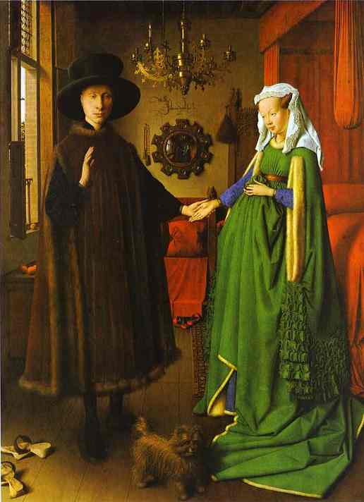

http://www.abcgallery.com/E/eyck/eyck2.html
MANTEGA IN VAN EYCK

Tako Mantegna, kakor tudi Van Eyck sta predstavnika renesanse, kljub temu, da je Mantegna živel in ustvarjal v času zgodnje renesanse, imata z Van Eyckom kar nekaj skupnih značilnosti, čeprav je le-ta deloval v umetnosti na področju severne renesanse.
Oba sta bila dvorna slikarja, kar je vplivalo na snov njunega upodabljanja, saj sta v številnih primerih slikala predstavnike dvora, ki sta mu pripada. Van Eyck je bil pri tem dosti bolj napreden kakor Mantegna, saj se je s časom odmaknil od upodabljanja dvornih oseb in je naslikal tudi kakšen portret s preprostimi, neplemenitimi meščani, kar dobro odseva njegova najbolj znana slika Zakonca Arnolfini. Mantegna je v skupinskem portretu upodobil dvorne ljudi in s tem prikazal oz. hotel poudariti njihovo dobroto ter pomembnost. Prizor je poveličal in s tem pokazal svojo hvaležnost. Eyck pa tega ni storil. Na njegovi sliki sta upodobljena čisto navadna meščana, malce višjega sloja. Naslikal ju je takšna kot sta bila, brez dodajanja svojih lastnih čustev, kakor je to storil Mantegna. Van Eyck je zato, da bi pokazal na svetost zakona sliki dodal veliko simbolov, ki izhajajo predvsem iz krščanske religije. Mantegna se takšnih simbolov ni posluževal, saj je veličino svojih upodobljencev prikazal z njihovo dostojanstveno držo.
Oba imata izreden smisel postavljanja oseb v prostor in naravo, kar se vidi v vseh njunih delih, pa naj bodo postavljene v interier ali pa v eksterier. Prizadevata si ustvariti kar se da verjetne atmosferske učinke, a ti Eycku dosti bolj uspevajo kakor pa Mantegni.
Mantegna črpa svoje slikarstvo iz antičnega izročila, pri tem se predvsem naslanja na študij antične plastike ter arhitekture, ki jo uporablja za podajanje prostora v katerem se nahajajo njegovi portretiranci. Van Eyck se tega ni poslužil, saj osebe na sliki postavi v realen prostor, značilen za tisti čas in prostor. Njegovo slikarstvo temelju na podrobnostih, saj je t.i. miniaturistični slikar, to pa vsekakor ne velja za Mantegno.
Slikarja se razlikujeta tudi v barvah, saj Mantegna uporablja veliko rumenih ter zlatih tonov, Van Eyck pa globoke in temne barve.
Osebe so pri obeh dostojanstvene, naslikane so v posebni drži, ki jih naredi spektakularne ter imenitne. Oblečene so v bogate in razkošne obleke, ki pri Mantegni poudarijo družbeni položaj naslikanih.
Njegova freska ima izredno močno linearno kompozicijo, ki uravnava vse naslikano, medtem ko je slika Van Eycka veliko bolj kompozicijsko sproščena.
BAROK

Izvor besede barok je sporen. V portugalščini pomeni (barucca) neurejenost, v španščini (barrueco) je izraz za grbast, ne lepo okrogel biser. Beseda je sprva spadala v besedišče draguljarjev, nato postala oznaka za filigransko, preciozno, nenavadno umetnost. Označuje umetnostni slog, ki se je razvil iz italijanske renesanse in manierizma ter se razširil po vsej Evropi. Razmahne se v sedemnajstem stoletju, ko se začne doba postopnega zorenja pojma nacionalnosti. Nasproti skrajnemu intelektualizmu, nasproti izumetničenim kompozicijam, nasproti narejenim pozam, nasproti zunanji elegantnosti, je postavil barok prekipevajoče vriskanje, dinamična tveganja in presenetljivo spektakularnost. Idealne vrednote umirjenosti, ravnotežja in renesančne kompozicije so bile zavržene. Pojavijo se nove vrednote gibanja, zanosa, moči in kontrastov v oblikah in v strukturah ter v svetlobi in barvi. Slikarstvo, ki je bilo pogosto ogreto za ornamentalne naloge, je seglo tudi na stene in strope. Take težnje so prevladovale, vendar je ostala sredi njih osamljena protestantovska Nizozemska, zatopljena v povsem svojo in posebno doživljanje. Španija je sicer izhaja iz realistične podlage, vendar je vseeno okusila strastne poudarke, svobodne in protestančne.

Anglija je v značilni otroškosti ostajala odmaknjena s svojimi arhitektonskimi merili klasične smeri, v osemnajstem stoletju pa sta njena portretistika in krajinarstvo doživljala čustveno senzibilnost, ki včasih napoveduje romantiko. Katoliška cerkev je bila s poveličujočim in bleščečim nabožnim slikarstvom eno od temeljnih gibal te umetnosti. Drugo gibalo je bila dvorna umetnost velikih absolutističnih monarhij.

Z zgodovinsko-političnega vidika je bil barok čas absolutizma. Cerkev in dvor sta bila kot najpomembnejša naročnika bistvena nosilca baročne umetnosti. Na Nizozemskem jima je ob strani stala še meščanska gospoda. S Keplerjevim in Galileovim odkritjem o vesolju, se sesuje svetopisemski geocentrizem. Človek se sooči s krizo.
Tudi kriza zavesti, ki jo je izzvala protestantska reforma, postane naslednje močno orodje za prenovo odnosa med vesoljem in človekom. Značilna je razpetost med znanostjo in religijo, hierarhično državnostjo in razsvetljenstvom, življenjsko radostjo in zavestjo o minljivosti. Barok je povzel nekatere že v renesansi uveljavljene teme, kot so mitološki prizori, portreti in krajine, ter jih razvijal naprej. Tihožitje je spremenil v izredno zahtevno nalogo. Odlično priložnost za razcvet slikarstva so nudile nove gradnje cerkva, samostanov in palač, kjer je bila glavna naloga prav slikarsko oblikovanje stropa, ki se je razvilo do grandioznih iluzionističnih rešitev. Prav na teh stropih so zbrane stilne značilnosti odprtega prostora. Nova dinamika arhitekture se združuje v popolno sintezo s slikarstvom, ki se z do skrajnosti razvito virtuoznostjo v perspektivičnem slikarstvu odpira v brezmejni navidezni prostor. Upodabljanje čustev je vodilna tema tako v profanih kot v sakralnih mitoloških prizorih in v poduhovljenih apoteozah za potrebe reprezentacije. Do skrajnosti izrabljena slikarska sredstva in vseobvladujoči patos želita gledalca vznemiriti, prepričati in navdušiti. Bistven je prikaz simbolike , ki najde svojo umetnostno oblike v alegoriji. Patos in široke geste, ki so se jim predstavniki baroka izognili kot osnovnemu izraznemu načinu, nista edini značilnosti baročnega slikarstva. Prav v nizozemski umetnosti sta izredno pomembna tihožitje in portret. Z njimi lahko izrazijo preproste in nevtralno skromne oblike, ki z varčno uporabo sredstev kažejo meščanski etos in težijo k zgoščevanju in notranji zbranosti.

REMBRANDT VAN RIJN

Rembrandt se je rodil 15.7.1606 v Leidnu in sicer mlinarju Harmenu Gerritzsu ter materi Neeltgeni Willemsd. van Zuitbroeck. Oče in mati sta si želela, da bi njun sin postal pomembnež v obrtniškem ali pa v trgovskem stanu, od koder sta izvirala tudi sama.
Kasneje se je Rembrandt vpisal na filozofsko fakulteto, toda študij ni trajal dolgo, saj je sledil svoji notranji želji in odšel v leidenski atelje slikarja Jacoba Isaacsz. van Swanenburgha. Tam se je pridobil temeljne pojme umetnosti. Leta 1624 je odšel v Amsterdam, kjer je poglobil svoje znanje pri »caravaggiovskih« slikarjih Pietru Lastmanu in zelo verjetno tudi pri Janu Pijnasu. Po tem, ko se je leta 1625 vrnil domov, se je lotil slikarske obrti skupaj z vrstnikom Janom Lievensom. Kmalu se jima je nasmehnil uspeh, saj sta vztrajala in delovala popolno, strastno in z vso predanostjo slikarski umetnosti.
27.4.1630 je slikarju umrl oče in po tej izgubi se je odločil oditi za stalno v Amsterdam, kjer je spoznal Sakijo, s katero se je 22.6.1634 tudi poročil. Živela sta izjemno udobno in obiskovala različne družabne prireditve. Vendar so umetnikovo življenje zmotili in pretresli boleči trenutki. Njegovi prvi trije otroci Rumbartus(1635), Cornelia(1638) in Titia(1640) so mu umrli še čisto majhni. Kljub temu pa njegova umetniška žilica ni usahnila in slike so se še vedno dobro prodajale.Leta 1642 zadeneta Rembrandta dve veliki katastrofi, in sicer v tem letu mu umreta najpomembnejši ženski v njegovem življenju: mati in žena Saskija. Leto pred smrtjo žene je dobil sina Tita. Toda predanost delu ni popustila, saj je prav v tem času dokončal eno svojih najizrazitejših stvaritev- Nočna straža.
Rembrandt umre 4.10.1669 v Amsterdamu.

Do leta 1630 je Rembrandt v svojih delih ponavljal nauke prejšnjih učiteljev , vendar se začne v tem obdobju vedno bolj obračati stran od njih in oblikovati svoj lasten stil. Predvsem se v zgodnjih ohranjenih delih jasno vidi vpliv učitelja Lastmana v dramatični kompoziciji in močnem koloritu. Zvest ostaja upodabljanju zgodovinskih tem, predvsem bibličnih, kaže vedno večje zanimanje za stvarnost, preskušati pa začenja tudi možnosti uporabe svetlobe za poudarjanje trenutka. Svetloba neha poudarjati zunanjo oblikovno shemo, temveč odpravi statičnost in le-to zamenja za dinamiko in za sredstvo s katerim je možno prikazati čustva, kakor se odražajo v videzu stvari( Juda, 1629). V teh letih slikar slika predvsem zgodovinske teme in pa portrete, za katere je značilno, da v njih prodira v upodobljeno osebo. Zajame in izrazi jo v neponovljivem psihološkem trenutku njenega življenja. Ni več iskanja lepe oblike, temveč samo notranje življenje portretiranca. Ravno zaradi tega Rembrandt velikokrat portretira eno in isto osebo v različnih življenjskih obdobjih.

Z izborom najbolj dramatičnega trenutka v dogajanju, ki mu je omogočal razgibano stopnjevanje, je za številne teme postal začetnik ikonografske tradicije.
Na slikah amsterdamskega obdobja dosledno nadaljuje način psihološko poglobljenega upodabljanja svetopisemskih prizorov. Dramatičnost trenutka, ustrezno naravnani kompozicija in osvetlitev kakor tudi psihološko poglobljen, sočuten in k sodoživljanju vabeč prikaz oseb so njegove najpomembnejše značilnosti.

V študijah, ki so nastajale vsa dolga leta od leidenskega obdobja dalje, je preizkušal možnosti upodobitve človeških afektov. Duševna stanja, karakterne tipe in vloge je razčlenjeval in upodabljal ne le v številnih zgodovinskih prizorih, ampak tudi v portretih, fiziognomskih študijah in številnih radiranih avtoportretih v zaigranih držah, s spačenim obrazom in v različnih preoblekah. Portreti v velikem formatu se delno uvrščajo med običajne nizozemske reprezentativne prikaze, kakršne je cenilo premožno meščanstvo tistega časa. Za druge portrete pa so značilne prodorne in analitične upodobitve, v katere je ujetega nekaj trenutnega, nekaj neposredno navzočega in ti portreti nikakor ne učinkujejo nenaravno. Njegovi skupinski portreti se odlikujejo po kvalitetni odrski razporeditvi. Ko ima Rembrandt preizkušena vsa izrazna sredstva, se loti še enega izmed neposredno spoznavnih motivov in to je skupinski portret. Predstavi nam ga revolucionarno predelanega tako po izpovedi, kakor tudi po kompoziciji. Mojster se upira bleščeči predstavitvi protagonista in mu tudi kompozicijo ne priredi. Svoje osebe vedno ujame v trenutku nekega dialoga, vzgiba.

Njegova dela s krščanskim motivom imajo svoj čar v preprostem okolju in v spontanih gibih. Osebe so največkrat majhne , zastrte so s sencami, obdaja oz. obsijane pa so z lučjo.
Akti so intimni in umirjeni. Luč jih boža z največjo obzirnostjo, kakor da niso pripravljeni na poziranje za portret.
V njegovih poznih letih se mu slikarska paleta obogati z nizom še sijajnejših barv, katerih bogastvo poudarja še jasnejša svetloba. Kompozicijo začne poenostavljati, število oseb je vedno manjše. Osebo velikokrat naslika osamljeno , v nekakšnem soočenju s samim seboj.

NOČNA STRAŽA
STRAŽARSKA KOMPANIJA KAPETANA FRANSA BANNINGA COCQA (nočna straža)
Platno 359 x 438
Amsterdam, Rijcjsmuseum
Podpis in datum: Rembrandt f 1642

Izročilo trdi, da je bila Nočna straža del triptiha, naročenega, kakor je bilo v navadi pri kolektivnih skupinskih portretih, za okras lokostrelske dvorane na Doelenstraatu. Ker je bil sklenjen mir in je z njim prišla neodvisnost, naj bi slika klicala v spomin parade civilne obrambe pred Marijo Medici, ko je prišla leta 1638na obisk v Amsterdam. Druga dva dela triptiha, pomočnikov Eliasa in Backerja, naj bi se izgubila.

Na sliki so člani lokalnega vojaškega združenja, ki korakajo pod vodstvom kapitana Fransa Banninga Cocqa. Kapitan nosi črno obleko, klobuk in rdečo lento. S spontanim in nazornim gibom ukazuje svojemu namestniku W. van Ruytenburghu, naj da povelje za odhod. Rumeni in sinji odtenki dečka, ki stoji ob stotniku osvetljujejo prizorišče in se na desni ustavljajo od napeti površini bobna, na levi pa na obleki deklice, ki je zablodila v družbo oboroženih moških. ………. Iz ozadja, ki je danes zjasnjeno, se bližajo zastave in sulice ter se srebrno svetijo čelade. Zanimanje za portrete posameznikov je ublaženo, saj je pozornost posvečena pogovoru, pazljivemu prehod iz počitka v akcijo. Izredno kvalitetna je tudi postavitev oseb, saj se vsi simboli in portreti pripadnosti popolnoma zlivajo v enovito sceno.

Slika se uvršča med tradicionalne skupinske portrete, ki jih je obnovil Frans Hals. Po zunanji plati se Rembrandt upre stari tipologiji, temelječi na natanko določenih pravilih.Odpove se temu, da mora biti kompozicija podrejena protagonistu. Zavrne običajno shemo in si za upodobitev izbere trenutek, ki je poln nemira, zbeganosti, dinamičnosti in razčlenjenosti, kakršna še ni bila nikoli preizkušena. Ujel je pristen prizor zmedenih vojakov.
Na sliki je opazna posebna mojstrova tehnika slikanja. Veliko je ploskih, širokih barvnih polji, poleg njih pa je mnogo naglih, skoraj divjih udarcev slikarjevega čopiča. Na platnu je plast na plast z lopatico nanesenih barv, ki so nato spet odpraskanih, da se jasno pokažejo spodnje plasti. S tem ustvarja umetnik lahko, skoraj prosojno senčenje.

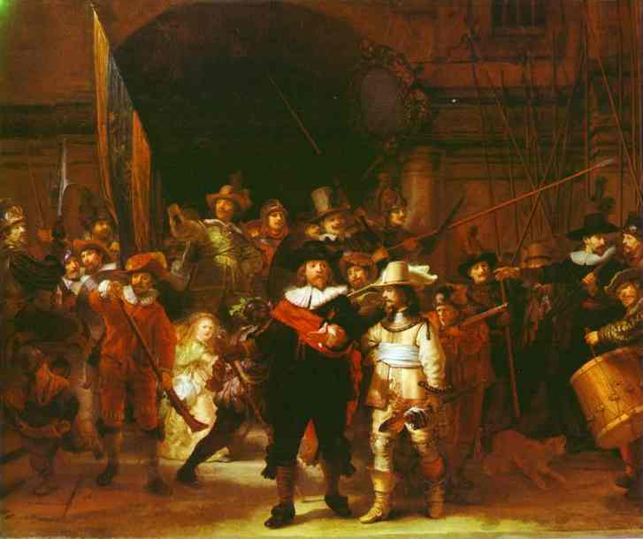

http://www.abcgallery.com/R/rembrandt/rembrandt27.html
POUK ANATPMIJE DOKTORJA NICOLAESA TULPA
Platno, 162,5x216,5
Haag, Mauritshuis
Podpis in datum: Rembrandt f 1632

Rembrandt je naslikal dr. Tulpo med predavanjem anatomije, ki ga je imel 31.1.1632 in pri katerem je raztelesil truplo nekega Adriana Adriansz., izdelovalca puščic iz Leidna, ki je bil obešen dan poprej zaradi zločinstev. Zato, da je umetnik dobil to delo, je bilo najbrž odločilna zveza s Hendrickom van Uylenburghom, pokroviteljem obetavnih mladih umetnikov.

Tudi pri tej sliki Rembrandt ni upošteval tipoloških predpisov. Življenjsko središče kompozicije postane truplo, na katerega lej vsa svetloba in poudarja grozljivi rdeči košček razkritih mišic roke, privzdignjenih s Tulpovim skalpelom. Dr.Tulp stoji sam, odmaknjen je od preostalih sedmih navzočih, ki stojijo na desni strani. Svetloba trupla se odbija k postavam, tako da razkrije in v obrazu in kretnjah prisotnih, ki izvirajo iz skupnega doživljaja, trenutek življenja, ki izvira iz njihove notranje želje po takem življenju.
Kompozicija je trikotniška s privzdignjenim vrhom. Gibi posameznikov so zelo živi in izraziti pri opazovanju mrliča v prosekturi. Osebe so ujete med dejanjem, napetostjo, tesnobe.
Barve so pridušene zaradi narahlo rjavkastega bisernega ozadja. Izredna je tudi postavitev oseb, med katerimi se kaže skrajna koncentracija v pogledih in s tem poživitev ob uporabi najskromnejših sredstev giba.

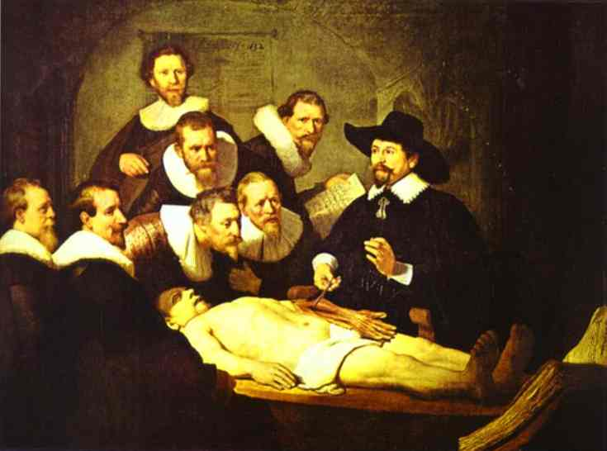

http://www.abcgallery.com/R/rembrandt/rembrandt114.html

FRANS HALS

Rodil se je leta 1580 v Antwerpnu, skoraj ves svoj čas pa je deloval v Harlemu. Postavil je mejnik v razvoju samobitnega nizozemskega slikarstva. Izhajal je iz družine izdelovalcev platna. Od leta 1591 naprej je deloval v Haarlemu, kjer se je učil pri manieristu Karlu van Manderju. Leta 1610 je kot samostojni mojster postal član haarlemskega Lukovega ceha.

Njegove slike, moderne v primerjavi s flamsko tradicijo, so bile zaradi psiholoških študij in zaradi nove tehnike revolucionanih meril videti aktualne zaradi presenetljivega poguma v rezu, v držah in v utripajočem podajanju resničnosti. Njegove slikarske postave so živi ljudje, podani z očitno podobnostjo, s potezami, ki bi jim človek zaradi hlastnosti prisodil improvizacijo. Njegove razpostavitve so zmeraj stvarne. Na pogostih skupinskih portretih se barva v toplo rdečih, goreče rumenih in drhteče sinjih odtenkih razliva po oblekah, po plaščih in po vihrajočih zastavah.
Pri podajanju blaga je v njegovem odločilnem in pastoznem čopiču slutiti že impresionistični nadih; črno je črno, brez sivih preciznosti, zlasti še v zelo poznem obdobju, ko je nalašč poudarjal črno v nasprotju z belim. Pri njem pogrešamo scenografsko gledanje. Njegove postave so podane v resničnem okolju, s spontanimi pa vendar živahnimi držami, ker so prepolne življenja in samozavesti. Tudi zaradi perspektive ni potreboval efektov, zlasti še, ker je imel najrajši enotna svetla ozadja.

Zaslovel je po skupinskih portretih članov haarlemskega ceha strelcev. Prevzel je representativno kompozicijsko shemo manieristov in Dircka Barendszoona ter telesno držo in gibe italijanskih fevdalskih portretov. Upodobitve so pri njem še bolj žive, drža in mimika sproščeni, portretiranci sami pa delujejo manj dostojanstveno kot na tradicionalnih celopostavnih portretih. Prikazana je naravna individualnost portretiranca, manj njegova uradna funkcija.
Na slikah je predstavil takratno Nizozemsko v podobi novega sloja meščanov, ki so se vključevali v razne družbene in politične skupine, cehe…Slikal je tudi pripadnike nižjih slojev, in sicer kmete, vojake, prostitutke, ribiče in gostilničarje.

V mračno delujočih zgodnjih delih je še navzoča manieristična barva, ki je pozneje postala svetlejša. V njegovih poznih delih je viden naturalizem, živo, kontrastov polno gibanje in representativno naziranje. Pojavijo se močnejši svetlobni efekti in izredno volumizirane upodobitve glav in rok. Posebna je njegova tehnika nanašanja barve še mokre eno na drugo
PREDSTOJNIKI STRELSKE BRATOVŠČINE ST. JURIJA
Olje na platno, 179 x 257.5, Frans-Hals-Museum, Haarlem, Nizozemska

Na sliki vidimo predstojnike, oblečene v svoje tipične strelske oprave. Vsi naslikani sedijo za eno mizo in se zabavajo ob pojedini. Vsi imajo enake obleke, na katerih sta postavljeni črni v kontrast topla rdeča in bela barva. Značilno je tudi njegovo slikanje črno na črno, ki je samo takšno kot je, brez dodatkov oziroma niansiranja. Takšen kontrast pa je prisoten na celotni sliki.
Vsi prisotni pozirajo, kar je sploh značilno za Halsove skupinske portrete. Kljub temu, pa je slikar znal obdržati neko razgibanost, ki jo je ustvaril s prostorom , s postavitvijo oseb ter z gestami rok in telesa. Osebe so si izredno podobe, a vseeno delujejo izredno realistično in pristno.
Hals je prostor enakomerno osvetlil, mizo z navzočimi postavil v interier, ki pa se, kot vidimo zadaj odpira v eksterier. Okolje deluje nadvse realno. Ozadje je zopet narejeno po njegovem tipičnem principu in to je, da je enotno in svetlo.

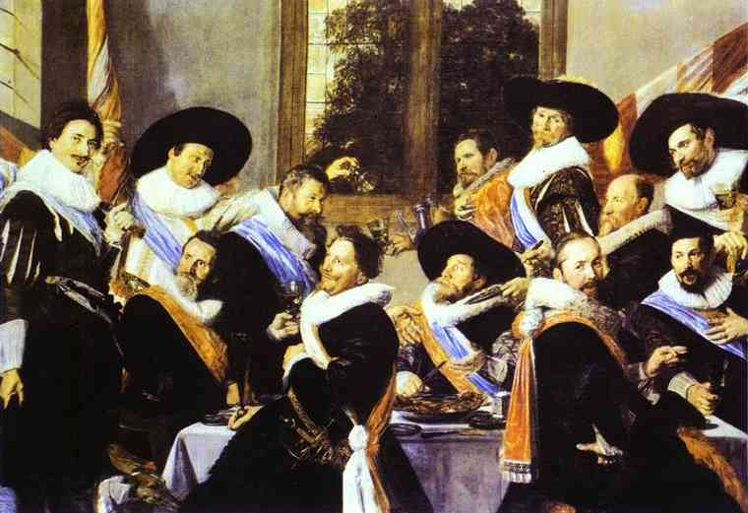

http://www.abcgallery.com/H/hals/hals1.html

VELAZQUEZ DIEGO MODRIGEZ DE SLIVA

Velazquez se je rodil 6. junija leta 1599 v Španiji. Po prednikih je bil portugalskega rodu. Že ko je bil star okoli deset let, je začel pomagati v delavnici pri Franciscu de Herreri st. v Seviliji, a je kmalu odšel k Franciscu Pachecu, pri katerem je ustvarjal in se učil vse do mojstrskega izpita, ki ga je opravil leta 1617. naslednje leto se je Diego poročil z Franciscovo hčerjo , leta 1620 pa je bil že tako uspešen, da je lahko premogel svojo lastno delavnico. V letih 1622-23 je večkrat potoval v Madrid, in ko so ga povabili, naj pride na tamkajšnji dvor, se je 1624 v Madrid tudi preselil. Po nekaj letih bivanja v tem prečudovitem mestu, se je odločil da odide za kratek čas tudi v Italijo, kjer pa se je spoznal z Guercinom in Jusepejom de Reibero. Čas svojega delovanja v Italiji je izkoristil za preučevanje in študiranje dveh velikih mojstrov Tiziana ter Tintoretta.
Za tem se zopet vrne v Madrid, kjer neumorno ustvarja. Leta 1649 se vrne v Italijo, kjer se zadrži kar dvajset let. Tokrat je tam ne le obnovil stike z Ribero, temveč je spoznal tudi Berninija, Pousina in Roso. Potem ko se je na vabilo španskega kralja Filipa IV domovino, je v dvorni službi najprej napredoval v dvornega maršala, nato pa je bil kot vitez Santiagovega reda povzdignjen v plemiški stan. Leta 1660 je prevzel skrb za slovesno okrasitev ob svatbi Ludvika XIV., in španske princese Marije Terezije v Irunu.
Kmalu po vrnitvi v Madrid je slavni slikar dne 6.8.1660 umrl.

Njegov ne prav obsežen opus sestavljajo v prvi vrsti dvorni portreti, ob katerih pa je naslikal še nekaj mitoloških, svetopisemskih in žanrskih slik. Njegovega načina opazovanja barvnih pojavov, ki je bil v tistem času povsem nov, so se šele v 19.stol znova oprijeli impresionisti.
Tematsko je bil pod vplivom nizozemskih slikarjev, slogu pa se je naslanjal na Caravagiev način slikanja. Njegov kasnejši vzornik in najpomembnejši pa je bil Tizian.
V začetnem obdobju so značilne močne plastične in realistične vrednote s tihožitnimi motivi. Kot osnovni barvi prevladujeta črna in rjava z nekoliko rumene in bele. Kmalu se začne oddaljevati od Caravaggia, kar se vidi v pojemanju plastičnosti slikovnega ozadja ter v nagibanju k pretanjeni barvitosti. Za Španijo je nenavadna skupina slik, v katerih sta hkrati upodobljena tako svetopisemski, kot žanrski prizor, pri čemer je svetopisemski del prikazan v zelo majhnem izrezu na robu ali v ozadju slike.
Portrete slika Velazquez z lahkotnimi potezami čopiča in z vedno bolj reducirano telesno podobo, s čimer prikazuje upodobljence v sicer neprisiljeni, a v izredno dostojanstveno elegantni drži.
V njih prevladuje reprezentativnost, vendar mu je s pomočjo barv uspelo prikazati tudi značajske poteze naslikanih ljudi. Izredno dobro je znal opaziti in podati na papir pretajene svetlobne učinke in slikovito prelivanje barv. Značilna je posebnost barve, ki se v njegovem ustvarjanju z leti vedno bolj srebrnkasto tonira. Pri portretih je opazna njegova izjemna zavzetost pri delovnem pristopu.

LAS MENINAS
Olje na platno, muzej del Prado, Madrid, Španija

To je ena izmed najbolj zapletenih in zagonetenih slik v vsej zgodovini slikarstva. V sredini stoji infantinja Margereta-Tereza, ki je bila takrat petletna hči španskega kralja Filipa IV. Obdana je s spremstvom svojih mladih služabnic oz. dvornih dam,pritlikavko, psom ter nuno. V ozadju so stopnice, na katerih stoji moški in deluje nekako zamišljeno, ujeto v trenutek. Na levi strani, ob strani, stoji slikar - Velazquez, ki je upodobil samega sebe. Vidimo ga, kako slika razsežen portret kralja in kraljice, kipa sta vidna v ogledalu za infantinijo. Upodobil se je v trenutku svojega ustvarjanja in pri tem se simbolično odmika od tega platna, ki ga le delček vidimo iz hrbtne strani. Slikar gleda proti nam in vemo, da je tema njegove upodobitve tam, kjer stojimo mi,, vsi prisotni so v resnici obrnjeni proti njemu. Že prej omenjeno ogledalo nam razloži bistvo, v katerem stojita kralj Filip IV. in njegova družica. In sicer, onadva sta stala na našem prostoru v trenutku, ko je delo nastajalo in sta zatorej nevidna duša te ustvaritve, saj sta –središče--, ki je v tej baročni iluziji in igri zrcal proti sebi pritegnilo poglede vseh prisotnih, tedaj in pozneje.
Na sliki prevladuje predvsem rjava barva, katere monotonost razbije svileno srebrnkasta barva Margeritine obleke. Vse osebe so v izredno elegantni pozi, kar poudarijo še posebno natančno in s skrbnostjo naslikane obleke. Čisto sproščeni sta samo deklica v kotu, ki se igra s psom ter nuna v ozadju, s katero je Velazquez svoji umetnini dodal tudi malce svetopisemskega značaja.
Na velikem platnu, kjer je ostalo še dosti neizrabljenega prostora, sej je brez funkcije strop, pa je mojster najbrž mislil upodobiti kakšno drugo snov.

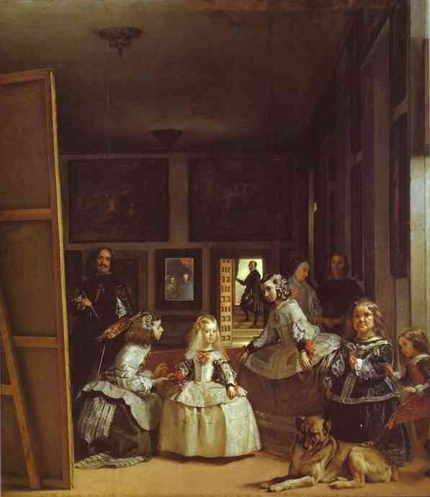

http://www.abcgallery.com/V/velazquez/velazquez48.html

REMBRANDT, HALS IN VELAZQUEZ

Vsi, Rembrandt, Hals ter Velazquez, spadajo v čas baroka, a se razlikujejo tako po državah svojega ustvarjanja, kakor tudi po načinu slikanja.
Slikarji so izredno dobro osvojili in nadgradili tehniko slikanja portretov, pri kateri je vsak dodal nekaj svojega in se v tem razlikuje od ostalih dveh, kar ga dela edinstvenega in pomembnega na področju skupinskih portretov.
Rembrandt in Hals sta se v svojih slikah izkazala kot izredna poznavalca človeške psihologije, saj se v njunih osebah z lahkoto razberejo karakterne poteze upodobljencev. Velazquez pa v svojih stvaritvah predvsem poudarja vlogo osebe v družbi, torej z reprezentativnim portretom, ki pa kljub vsemu zaradi kvalitete njegovega slikarstva nakaže nekatere značajske poteze upodobljenih.
Halsove osebe so si med sabo izredno podobne, kar vsekakor ni bi mogli trditi za Rembrandtove in Velazquezove, kjer so vsi naslikani s precizno natančnostjo ter kar se da realistično. Vsi trije podajajo opazovalcu svoje postave v resničnem okolju, s spontanimi, a vendar zelo živimi potezami. Halsove in Velazquezove osebe na portretih pozirajo, medtem ko jih skuša Rembrandt naslikati v trenutku, ko to najmanj pričakujejo. Za ta trenutek si Rembrandt izbere nekaj dramatičnega, nepričakovanega, skratka, nekakšen premik v celotni situaciji.
Hals in Rembrandt skušata poudariti človeka kot individualista, Velazquez pa ga prikazuje v skladu z njegovo vlogo, ki jo ima v družbi.
Rembrandt se od ostalih dveh najbolj razlikuje po svoji naprednosti in drznosti, saj si je prvi upal zavreči dolgoletno prakso, da je treba kompozicijo podrediti protagonistu na portretu.
Rembrandt in Velazquez poudarita na svoji sliki nek določen trenutek oz. osebo. Pri Rembrandtu je tako v ospredju pogovor, pri Velazquezu pa je to Margerita. Hals se tega ne poslužuje, saj so si njegove osebe podobne in med njimi vlada nekakšno sožitje. Upodobljenci so med sabo enakopravni, kajti izhajajo iz enakega družbenega okolja in enakih interesov. Pri ostalih dveh slikarjih pa zapazimo družbeno lestvico in so najpomembnejši tudi najbolj poudarjeni.
Vsi trije slikarji se razlikujejo med sabo v načinu svojega slikanja. Rembrandt dela veliko ploskih in širokih barvnih polji, njim v kontrast pa drugod prav divje udarja s svojim čopičem, kar naredi sliko bolj zanimivo. Barve nanaša eno na drugo in jih potem zopet praska dol, s čimer dobi posebno prosojno svetlobo in prav takšno senčenje. Svetloba mu je porajala oblike, senca mu jih je zabrisovala ter jih deloma uničevala. Barva je včasih gosta, poudarjena in težka, včasih pa lahkotna kakor tančice, presojna je in spremenljiva. Rembrandt ni bil omejen samo na eno tehniko slikanja, temveč je uporabljal različne, odvisno od subjekta oz. namena zaradi katerega je slikal. Poleg slikar portretov pa je bil tudi izredno napreden v tehniki radiranke, v kateri je odkrival nove poti in načine ustvarjanja. Na začetku njegove kariere je uporabljal močen kolorit in od strani usmerjeno svetlobo, a te lastnosti se skozi čas izredno spreminjajo.
Hals je pri svojem slikanju razvil nadvse zanimivo tehniko, ki pa je precej zahtevna v časovnem smislu, saj je barve še mokre nanašal eno na drugo. Veliko je uporabljal toplo rdeče, goreče rumene in sinje odtenke. V njegovih zgodnjih delih je še prisotna poznomanieristična barva, ki pa pozneje postane svetlejša in z njo, zlasti na portretih, poskuša prikazati čustva portretiranca.
Prisoten pa je prav tako naturalizem. Hals se dostikrat poslužuje precej močnih svetlobnih efektov. Na koncu svojega ustvarjanja je razvil prefinjeno, hladno barvitost s sivo dopolnjenimi toni.
Velazquez pa je slikar, ki je znan po svoji prefinjenosti in lahkotnimi potezami čopiča. Slika spontano in z gostimi barvami, ima pa tudi nekaj impresionističnih potegljajev čopiča. Skozi svojo celotno slikarsko kariero je uporabljal podobne barvne. Na čisto nov način se je lotil opazovanja barvnih in svetlobnih pojavov, takšnega podobnega načina pa so se kasneje navzeli impresionisti. Na začetku njegove poti prevladujejo črna in rjava barva, z nekoliko rumene, pozneje pa se pokaže njegova sposobnost uporabljanja pretajene barvitosti.

RENESANSA IN BAROK

Skozi različna zgodovinska obdobja se je umetnost razvijala in s temu razvoju je sledil tudi preobrat v slikanju skupinskih portretov. Že renesansa je bila v slikanju le-teh precej napredna, barok pa je vso stvar samo še nadgradil in posodobil.
Ker sta si obe obdobji tako blizu, se slikarji baročnih skupinskih portretov še obračajo na izročila in prakso renesanse, a svojim stvaritvam dodajajo inovacije. V obeh zgodovinskih časih so slikarji upodabljali svoje portretirance zelo dostojanstveno, z vsaj rahlo naklonjenostjo. Osebe so slikali v svečanih oblekah in s tem poudarili njihovo pomembnost. V renesansi se veliko bolj kot v baroku slika reprezentativne skupinske portrete, kajti slikarji so delali izključno po naročilu svojih mecenov oz. dvora na katerem so ustvarjali. V baroku so imeli slikarji več umetniške svobode. Razvil se je psihološki vpogled v človeka in v njegovo psiho, kar je burilo in razvnemalo umetniške duhove po upodabljanju le-te. Skušali so prikazati človeka v celoti, tako njegovo notranjost in razmišljanje, kakor tudi vlogo portretiranca v družbi.
Vsekakor so baročni slikarji bolj napredni od renesančnih tudi po tem, da si upajo razbiti kompozicijo (to se predvsem vidi pri Rembrandtu). So drzni in preizkušajo nove, še neustaljene stvari in sredstva. Pomembna razlika je tudi razlika v slikanju trenutka, nekega vzgiba. Renesančnim slikarjem gib in kretnja nista pomembni (razen če nosita nek skrit simbolni pomen), saj želijo osebe izključno prikazati v njihovi imenitnosti in ne dejanju. Naslikani slikarju pozirajo, medtem ko v baroku statiko najbolj odklanjajo. Želijo si dramatičnega trenutka, nekaj kar nakaže zgodbo v skupinskem portretu, in ne samo zgolj osebe, ki bi bile same sebi namen.
Slikarji skušajo v obeh obdobjih naslikati osebe čim bolj realistično, kar zopet baročni slikarji bolj obvladajo kakor pa renesančni. Prostor je renesančnim umetnikom veliko bolj pomemben, saj z njim poskušajo nekaj sporočiti in je velikokrat simbolen. V baroku pa prostoru ne namenjajo posebne pozornosti in je največkrat kar enobarven oz. nevtralne barve, brez posebnih predmetov v njem. Obrazi renesančnih portretirancov so veliko bolj tipizirani in enostavni, kakor obrazi baročnih oseb, ki izražajo notranje dogajanje upodobljenih ljudi.

